InfoSme

Technical Overview

InfoSme 1
Technical Overview 1
1 Введение (Introduction) 2
1.1 Цель (Purpose) 2
1.2 Область действия (Scope) 2
1.3 Определения и сокращения (Definitions, Acronyms and Abbreviations) 2
1.3.1 Рассылка 2
1.3.2 Расписание 2
1.3.3 Источник данных 3
1.4 Ссылки (References) 3
1.5 Краткое описание (Overview) 3
2 Обзор функциональных требований 4
2.1 Базовые функции 4
2.1.1 Формирование сообщений 4
2.1.2 Доставка сообщений 4
2.1.3 Программный интерфейс для внешнего администрирования 4
2.1.4 Поддержка комплекса расписаний для рассылок 4
2.1.5 Сбор статистической информации 5
2.2 Функциональность не подлежащая реализации 5
3 Участники взаимодействия 5
3.1 Абонент InfoSme 5
3.2 InfoSme 5
3.3 Db 6
3.4 ESme 6
3.5 MS 6
3.6 Администратор InfoSme 6
3.7 Консоль администратора 6
3.8 SMS Центр 6
4 Реализация (Implementation) 6
4.1 Общие принципы функционирования сервиса 6
4.1.1 Процесс формирования сообщений 6
4.1.2 Процесс доставки сообщений 7
4.1.3 Работа с источниками данных 8
5 Обзор нефункциональных требований 8
5.1 Платформа 8
5.2 Протокол связи 9
5.3 Число клиентов 9
Revision History 10
Review History 10
6 Информация о компании 10
7 Контактная информация 10

Введение

Цель
В данном документе подробно описываются все внешние проявления и сценарии поведения разрабатываемого в рамках проекта SMSC приложения InfoSme. Наряду с этим приводится перечень нефункциональных требований, проектных ограничений и других аспектов, необходимых для полного и всестороннего описания всех требований участников к проектному решению.

Область действия
Документ подготовлен в рамках проекта SMSC и предназначен для использования участниками и аудиторами данного проекта.

Определения и сокращения
Определения и сокращения, используемые в тексте, соответствуют предметному словарю SMSC Glossary.
SMPP – Short Message Peer to Peer Protocol.
Для описания логики работы сервиса InfoSme необходимо определить понятия рассылки и расписания.

Рассылка
Далее под рассылкой мы будем подразумевать неявно выделенный процесс в сервисе InfoSme, отвечающий за формирование и доставку сообщений определённой группе абонентов. Группа абонентов рассылки, в общем случае, определяется параметрами процесса.
Кроме того, в зависимости от контекста, под рассылкой мы будем понимать совокупность параметров данного процесса – параметров рассылки.
Рассылка может быть активизирована – значит сообщения генерируются и/или доставляются. Если рассылка не активизирована, то она пассивна и ожидает активизации. Рассылки активизируются по своему расписанию или принудительно по указанию администратора сервиса.
Синонимом понятия рассылки также является термин задача (task).

Расписание
﻿Под расписанием мы будем понимать график генерации сообщений и список рассылок, которые по этому графику работают. В зависимости от графика формирования сообщений, расписание может быть одного из следующих типов: разовое, интервальное, по дням, по неделям или по месяцам.

Источник данных
В общем случае, под источником данных нужно понимать объект который может быть использован для долговременного хранения информации и имеющий интерфейс доступа для её создания, получения и/или модификации. Сервис InfoSme может использовать только источники данных реализующие интерфейс определённый в smsc::db. Как правило под источником данных мы будем подразумевать некоторую базу данных с драйвером реализующим указанный интерфейс доступа к данным.

Ссылки
SMSC Glossary – Словарь терминов используемых в проекте SMSC.
SMPP 3.4 from SMSFORUM – Short Message Peer to Peer Protocol Specification v3.4

Краткое описание
Обзор требований приведен в секции Обзор функциональных требований; в секции Участники взаимодействия описаны все участники взаимодействия; в секции Реализация приведено описание механизмов работы приложения.

Обзор функциональных требований

Базовые функции
Сервис InfoSme предназначен для организации процесса формирования и доставки множества сообщений определённым группам абонентов. Здесь детально описываются основные функции, подлежащие реализации в контексте приложения InfoSme.

Формирование сообщений
Приложение производит формирование сообщений на основе данных, полученных из указанного источника данных по заданным критериям и в соответствии с указанным форматом.
Источником данных может быть внешняя БД или текстовый файл содержащий номера абонентов.

Доставка сообщений
Приложение производит рассылку сформированных сообщений указанной группе абонентов (подписчиков рассылки) в соответствии с периодом активности и политикой передоставки.

Программный интерфейс для внешнего администрирования
Приложение предоставляет программный интерфейс для внешнего администрирования. Схема реализации интерфейса аналогична стандартной схеме администрирования сервиса SMSC. Посредством интерфейса, внешнее приложение администратора способно производить ряд изменений в конфигурации InfoSme в процессе его работы:
- Добавлять и удалять рассылки, изменять параметры рассылок;
- Принудительно стартовать рассылки не находящиеся в процессе работы;
- Принудительно останавливать рассылки находящиеся в процессе работы;
- Добавлять и удалять расписания, изменять параметры расписаний;
- Запускать или останавливать процесс отсылки сообщений для всех рассылок;
- Запускать или останавливать процесс генерации сообщений по всем расписаниям.
Также, интерфейс позволяет получать информацию по набору рабочих параметров системы в целом и по множеству рассылок в частности.

Поддержка комплекса расписаний для рассылок
Система поддерживает несколько типов расписаний по времени запуска:
- «Разовое» – в определённые дату и время;
- «Интервальное» – через определённый интервал (до одного дня) с указанного момента времени;
- «По дням» – через указанное число дней в определённое время. Например, через 2 дня в 09:00:00;
- «По неделям» – через указанное число недель в определённое время, каждый указанный день недели. Например, через 3 недели, каждый Понедельник и Четверг в 14:10:15;
- «По месяцам» – в определённое время, в указанное число месяца или в указанную неделю и день недели месяца. Также задаётся множество «активных» месяцев. Например, каждое 3е число Января, Июля и Сентября в 10:00:00, или каждую последнюю субботу Июня, Ноября и Декабря в 23:55:40.

Разбивка рассылок по региональному признаку
Разбивка рассылок по региональному признаку может использоваться только при формировании рассылок на основе текстового файла.
В конфигурации регионов задается набор масок для конкретного региона. Все номера абонентов, соответствующие маске некоторого региона, группируются в рассылку для данного региона. Номера, не отвечающие ни одному региону, группируются в отдельную рассылку.

Сбор статистической информации
Система собирает и периодически сохраняет в источнике данных почасовую статистику о работе зарегистрированных рассылок. Статистические данные по текущему часу доступны в источнике данных по запросу администратора.

Функциональность не подлежащая реализации
Множество подписчиков, расписания для конкретных рассылок, а также формат и источник данных должны быть заданы администратором приложения. Приложение не занимается подпиской абонентов на конкретные рассылки. Заведение и модификация множества подписчиков на конкретные рассылки является обязанностью администратора. Это легко реализуемо, например, при помощи сервиса DbSme.

Участники взаимодействия
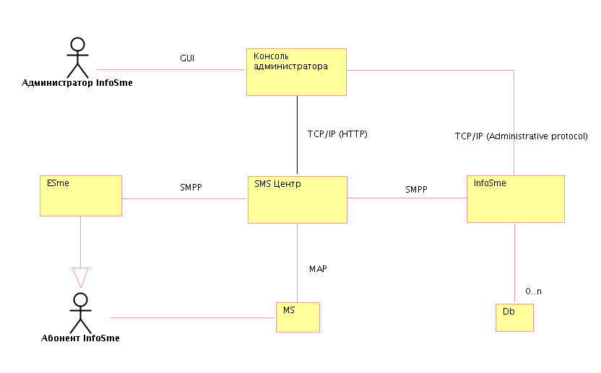

Абонент InfoSme
Абонент сервиса InfoSme. Определяется администратором InfoSme.

InfoSme
Приложение InfoSme само по себе.

Db
База(ы) данных с интерфейсами доступа к ней (ним) (драйверами и т.д.).

ESme
Некоторое внешнее приложение взаимодействующее с InfoSme через SMSC. ESme также может являться абонентом сервиса InfoSme.

MS
Мобильная станция пользователя (мобильный телефон или другое устройство с возможностью использования SM сервиса).

Администратор InfoSme
Персонал отвечающий за администрирование сервиса InfoSme.

Консоль администратора
Приложение позволяющее удалённо администрировать SMSC и InfoSme в частности. Предоставляет некоторый административный UI.

SMS Центр
SMS сервис-центр.

Реализация

Общие принципы функционирования сервиса
Сервис InfoSme управляет набором заданных администратором рассылок и их расписаний. Рассылки начинаются в моменты времени определённые их расписаниями и заканчиваются когда все сформированные сообщения были обработаны. Приложение считает сообщение обработанным в случае если оно было успешно доставлено или же было сделано всё возможное для его доставки (т.н. повторы доставки в случае обнаружения не фатальных ошибок). Рассылка, также, может быть активирована либо остановлена принудительно администратором InfoSme.
Функциональность сервиса InfoSme, в основном, реализуется двумя обособленными процессами: процессом формирования сообщений и процессом их доставки конечным адресатам.

Процесс формирования сообщений
﻿По активизации рассылки начинается процесс формирования сообщений. Сообщения формируются в соответствии с форматом и на основе данных, заданных параметрами рассылки. Существует два способа формирования сообщений - генерация из базы данных и генерация на основе текстовых файлов.

В случае, когда источником данных выступает внешняя база данных, группа абонентов (подписчиков) определяется по выборке, используя запрос вида:
- select ABONENT [, param1, … , paramN] from … [where …]
Формирование сообщений производится на основе данных полученных из указанного источника данных по заданному критерию и в соответствии с указанным форматом. Для форматирования используются параметры выборки:
- param1, … , paramN

Если источником данных выступает текстовый файл, сообщения формируются для всех абоненитов, указанных в текстовом файле. Формирование сообщений производится на основе текста, введенного через web интерфейс администратора. В этом случае также возможна разбивка рассылки по региональному признаку.

Подготовленные сообщения перемещаются во внутреннее хранилище. Сформированные сообщения имеют состояние NEW и содержат адрес абонента, непосредственно текст сообщения и дату/время начала доставки.

Процесс доставки сообщений
﻿Процесс доставки готовых сообщений обслуживает все зарегистрированные рассылки и функционирует постоянно пока есть связь с SMSC и если не был принудительно остановлен администратором сервиса.
Доставка сообщений происходит циклично согласно приоритетам рассылок их сгенерировавших. Приоритетом рассылки является натуральное число. За один проход цикла обработки для непосредственной доставки выбирается число сообщений соответствующее приоритету рассылки и инициируется их доставка адресатам. Таким образом количество отсылаемых сообщений в одном цикле равно сумме всех приоритетов рассылок.
Цикл отсылки сообщений только переводит сообщение в состояние WAIT в таблице рассылки и инициирует доставку сообщения через SMPP транспорт на SMSC, но не ожидает от него ответа. Обработка ответов, а также отчётов о доставке сообщений от SMSC производится независимо. Сообщение, принятое SMS Центром переводится в состояние ENROUTE. Далее, при успешной доставке сообщение переводится в состояние DELIVERED, при неуспешной доставке вследствие неустранимой ошибки сообщение переводится в состояние FAILED, при неуспешной доставке и истечении срока действия сообщение переводится в состояние EXPIRED. В случае неуспешной доставки вследствие устранимой ошибки и не истекшего срока действия сообщение переформируется и переводится в состояние NEW.
Сообщение, не принятое SMS Центром переводится в состояние FAILED, дальнейшая передоставка не производится.

Общая схема формирования и доставки сообщений отражена ниже.

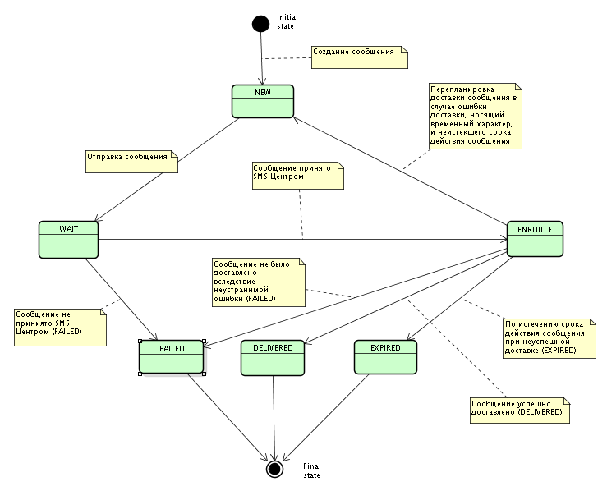

Работа с источниками данных
В процессе работы сервис InfoSme может использовать несколько источников данных. Различаются два типа источников данных: внешний (пользовательский) и внутреннее хранилище. В процессе формирования сообщений приложение извлекает данные из пользовательских источников данных и готовые сообщения помещает для доставки во внутреннее хранилище. Процесс доставки сообщений работает только со внутренним хранилищем. Набор источников данных и их конфигурации определяются администратором. Конфигурационные параметры для различных типов источников задаются независимо.

Описание внутреннего хранилища.
Внутреннее хранилище представляет из себя набор файлов, общая структура которых выглядит следующим образом:

﻿TASKID/YYMMDD/HH.csv или TASKID/YYMMDD/HHprocessed.csv, где

TASKID — уникальное целое число, выделяемое задаче при создании,
YYMMDD — год, месяц и день содержащихся в директории файлов,
HH- час содержащихся в файле сообщений.

Файл, в имени которого присутствует «processed», содержит сообщения, достигшие финального статуса (DELIVERED, FAILED или EXPIRED).

﻿Файл представляет из себя comma separated values файл со следующими полями:
- STATE - состояние сообщения
0 — NEW
1 — WAIT
2 — ENROUTE
3 — DELIVERED
4 — EXPIRED
5 — FAILED
6 — DELETED

- DATE — дата планируемой отправки (при STATE = 0, 1 или 2) или финализации (при STATE = 3, 4 или 5) в формате YYMMDDhhmmss.

- ABONENT - номер телефона абонента которому будет послано сообщение
- REGION - идентификатор региона которому принадлежит абонент
- MESSAGE - текст сообщения. (Переводы строк заменены на \n, кодировка русского текста — cp1251)
Сообщения хранятся в файле отсортированными по дате
Через веб - интерфейс возможна замета текста сообщения. При этом старое сообщение удаляется и создается новое.
﻿

Обзор нефункциональных требований

Платформа
Приложение InfoSme реализовано в виде исполняемого файла под OS Solaris. Приложение не предоставляет графического или некоторого другого интерактивного интерфейса пользователя, кроме как описанного в требованиях (Обзор функциональных требований). Дополнительно, для администрирования приложения предполагается использовать административный интерфейс SMSC.

Протокол связи
InfoSme является клиентом SMSC и использует SMPP протокол для взаимодействия. В терминах SMPP протокола приложение является транссивером. А именно, может отправлять сообщения, принимать и обрабатывать отчёты о их доставке.

Число клиентов
Одновременно с SMS центром может работать несколько зарегистрированных копий приложения с различных адресов. Регистрация означает внесение регистрационных записей и параметров в конфигурацию SMS центра (Так, например, в таблицы маршрутизации SMSC и список обслуживаемых ESme).

Revision History
Date | Version | Description | Author
08 Oct 2003 | 1.0 | First draft | Victor V. Makarov
22 Oct 2003 | 1.1 | UML diagrams and some text added | Victor V. Makarov
27 Oct 2003 | 1.2 | Implementation part extended, configuration added | Victor V. Makarov
28 Oct 2003 | 1.3 | Final draft | Victor V. Makarov

Review History
Date | Version | Description | Reviewer

Информация о компании
СибИнфоКонсалтинг является поставщиком интегрированных технологических решений и услуг в области мобильных коммуникаций и мультимедиа. Мы работаем с такими известными компаниями как Мобильные ТелеСистемы, Panasonic, Hewlett Packard, Sun Microsystems.

Контактная информация

Мы будем рады ответить на Ваши вопросы.
Контактная информация:

e-mail: sales@sibinco.com

Россия
630090, Новосибирск
ул. Русская 41, оф. 501
Факс: +7 (3832) 328-133 доп. 25
Телефон: +7 (3832) 328-133 доп. 25
Временной пояс: GMT +6

Юрий Пешкичев,
Директор по маркетингу
e-mail: jurik@sibinco.com

